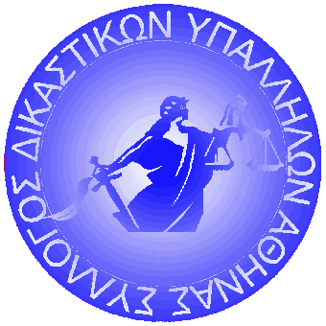
ΣΥΛΛΟΓΟΣ ΔΙΚΑΣΤΙΚΩΝ ΥΠΑΛΛΗΛΩΝ ΑΘΗΝΑΣ
Πρώην Σχολή Ευελπίδων, Πρωτοδικείο Αθηνών, κτίριο 12, ισόγειο, Τ.Κ. 11362
Τηλ. 210 8842403, 210 8840370, Fax: 210 8842403, e-mail:info@sdya.go

Αθήνα 29-11-2018

ΑΝΑΚΟΙΝΩΣΗ

Το Δ.Σ. του Συλλόγου Δικαστικών Υπαλλήλων Αθήνας στην συνεδρίασή του στις 29-11-2018, αποφάσισε ομόφωνα :

- Την παράταση των δίωρων διακοπών (καθημερινά 13.00 ως 15.00) σε όλα τα ακροατήρια των Ποινικών και Πολιτικών Δικαστηρίων μέχρι και την Τρίτη 11-12-2018, με αίτημα την επίσπευση των διαδικασιών πρόσληψης των νέων συναδέλφων και την άμεση υλοποίηση του πορίσματος της επιτροπής ανακατανομής των οργανικών θέσεων από το Υπουργείο Δικαιοσύνης.

- Την εξαίρεση από αυτή την κινητοποίηση του Γραμματέα που συμμετέχει στην σύνθεση του Δικαστηρίου που δικάζει την υπόθεση της Χρυσής Αυγής.
Το Δ. Σ. του ΣΔΥΑ προχώρησε σε αυτή την απόφαση, κατόπιν αιτήματος του Προέδρου του Τριμελούς Συμβουλίου Διεύθυνσης του Εφετείου Αθηνών, θέλοντας να συμβάλει στην κατά το δυνατόν συντομότερη περάτωση της συγκεκριμένης δίκης και στην απόδοση Δικαιοσύνης σε ένα ευαίσθητο ζήτημα που έχει προκαλέσει ιδιαίτερα το ενδιαφέρον της Ελληνικής Κοινωνίας.

Το Δ.Σ. του ΣΔΥΑ

